Ministerul Educației și Cercetării al Republicii Moldova
Universitatea Tehnică a Moldovei
Facultatea Calculatoare, Informatică și Microelectronică
Departamentul Informatică și Ingineria Sistemelor

RAPORT
Lucrarea de laborator nr. 1
la disciplina „Programarea Concurentă și Distribuită”
Tema: Crearea thread-urilor
Varianta 4

Au efectuat: st. gr. CR-242 Cornos Ilie, Spranceana Marius
A verificat: ______________________________

Chișinău, 2026

1. Scopul lucrării
- Înțelegerea principiilor programării concurente.
- Exersarea modului de creare și gestionare a thread-urilor în Java.
- Formarea abilităților practice pentru dezvoltarea aplicațiilor multithread eficiente și sigure.

2. Sarcina lucrării
Fiecare membru al echipei creează câte o clasă cu două fire de execuție. Primul fir (Th1) afișează rezultatul condiției 1, iar al doilea fir (Th2) – rezultatul condiției 2 din tabelul variantelor. Toate cele patru fire de execuție citesc datele din același tablou mas[] de tip întreg, de dimensiunea 100, generat aleatoriu cu valori între 1 și 100. După terminarea firelor, firul principal afișează informația despre studenții care au efectuat lucrarea, literele apărând pe ecran cu un interval de 100 de milisecunde.
Varianta 4:
- Condiția 1 – sumele pozițiilor numerelor impare, două câte două, începând căutarea și sumarea de la primul element.
- Condiția 2 – sumele pozițiilor numerelor impare, două câte două, începând căutarea și sumarea de la ultimul element.

3. Echipa și repartizarea sarcinilor
Student | Grupa | Partea implementată
Cornos Ilie | CR-242 | Clasa CornosIlie – două fire create prin interfața Runnable; clasa Main și interfața grafică.
Spranceana Marius | CR-242 | Clasa SpranceanaMarius – două fire create prin extinderea clasei Thread; clasa PerechiImpare (algoritmul de căutare).

4. Descrierea realizării
Aplicația este scrisă în Java 17 și este formată din patru clase, plasate în pachetul lab1:
- PerechiImpare – conține metoda statică cauta(), folosită de toate firele. Metoda parcurge tabloul de la poziția indicată, cu pasul +1 sau −1, reține poziția primului număr impar găsit, iar la găsirea celui de-al doilea afișează cele două poziții, suma lor și valorile corespunzătoare. După fiecare pereche firul face o pauză de 30 ms (Thread.sleep), pentru ca intercalarea firelor să fie vizibilă.
- CornosIlie – implementează interfața Runnable. În constructor se creează două obiecte Thread care primesc ca argument același obiect (this); în metoda run() se verifică ce fir o execută și se alege direcția de parcurgere.
- SpranceanaMarius – conține clasa internă Fir, care extinde clasa Thread și suprascrie metoda run(). Se creează două instanțe: una parcurge tabloul de la primul element, cealaltă de la ultimul.
- Main – generează tabloul mas[], creează fereastra Swing, lansează cele patru fire prin start(), așteaptă terminarea lor prin join(), apoi afișează textul despre studenți, câte o literă la 100 ms.
Tabloul mas[] este doar citit de fire, de aceea nu este nevoie de sincronizare la accesarea lui. Componentele grafice sunt modificate numai din firul de evenimente Swing, prin SwingUtilities.invokeLater(), deoarece biblioteca Swing nu este thread-safe. Pozițiile din tablou sunt numerotate de la 0.
Interfața grafică conține tabloul generat în partea de sus, patru panouri – câte unul pentru fiecare fir de execuție – și, în partea de jos, textul cu informația despre studenți.

5. Codul sursă
Codul sursă complet se află pe GitHub, în ramura Grup-4:
https://github.com/TurcanS/PCD_CR242/tree/Grup-4/Lab1
Listing 1 – PerechiImpare.java
package lab1;

import java.util.function.Consumer;

/**
* Varianta 4: sumele pozițiilor numerelor impare, luate două câte două.
* Logica de căutare este comună pentru toate cele patru fire de execuție.
*/
final class PerechiImpare {

/** Pauza dintre două perechi, ca intercalarea firelor să fie vizibilă. */
private static final int PAUZA_MS = 30;

private PerechiImpare() {
}

/**
* Parcurge tabloul de la poziția {@code from} cu pasul {@code step} (+1 sau -1)
* și transmite către {@code out} câte o linie pentru fiecare pereche găsită.
*/
static void cauta(int[] mas, int from, int step, Consumer<String> out) throws InterruptedException {
int prima = -1; // poziția primului număr impar din perechea curentă
for (int i = from; i >= 0 && i < mas.length; i += step) {
if (mas[i] % 2 == 0) {
continue;
}
if (prima < 0) {
prima = i;
continue;
}
out.accept(String.format("poz %2d + %2d = %3d (valori %3d, %3d)",
prima, i, prima + i, mas[prima], mas[i]));
prima = -1;
Thread.sleep(PAUZA_MS);
}
}
}
Listing 2 – CornosIlie.java
package lab1;

import java.util.function.Consumer;

/**
* Clasa lui Cornos Ilie: două fire de execuție create prin interfața Runnable.
* Th1 - condiția 1 (căutarea începe de la primul element),
* Th2 - condiția 2 (căutarea începe de la ultimul element).
*/
public class CornosIlie implements Runnable {

private final int[] mas;
private final Consumer<String> out1, out2;
private final Thread th1, th2;

public CornosIlie(int[] mas, Consumer<String> out1, Consumer<String> out2) {
this.mas = mas;
this.out1 = out1;
this.out2 = out2;
// ambele fire execută metoda run() a aceluiași obiect
th1 = new Thread(this, "Cornos-Th1");
th2 = new Thread(this, "Cornos-Th2");
}

public void start() {
th1.start();
th2.start();
}

public void join() throws InterruptedException {
th1.join();
th2.join();
}

@Override
public void run() {
try {
if (Thread.currentThread() == th1) {
PerechiImpare.cauta(mas, 0, 1, out1);
} else {
PerechiImpare.cauta(mas, mas.length - 1, -1, out2);
}
} catch (InterruptedException e) {
Thread.currentThread().interrupt();
}
}
}
Listing 3 – SpranceanaMarius.java
package lab1;

import java.util.function.Consumer;

/**
* Clasa lui Spranceana Marius: două fire de execuție create prin extinderea clasei Thread.
* Th1 - condiția 1 (căutarea începe de la primul element),
* Th2 - condiția 2 (căutarea începe de la ultimul element).
*/
public class SpranceanaMarius {

private final Fir th1, th2;

public SpranceanaMarius(int[] mas, Consumer<String> out1, Consumer<String> out2) {
th1 = new Fir("Spranceana-Th1", mas, 0, 1, out1);
th2 = new Fir("Spranceana-Th2", mas, mas.length - 1, -1, out2);
}

public void start() {
th1.start();
th2.start();
}

public void join() throws InterruptedException {
th1.join();
th2.join();
}

private static class Fir extends Thread {
private final int[] mas;
private final int from, step;
private final Consumer<String> out;

Fir(String nume, int[] mas, int from, int step, Consumer<String> out) {
super(nume);
this.mas = mas;
this.from = from;
this.step = step;
this.out = out;
}

@Override
public void run() {
try {
PerechiImpare.cauta(mas, from, step, out);
} catch (InterruptedException e) {
interrupt();
}
}
}
}
Listing 4 – Main.java
package lab1;

import java.awt.BorderLayout;
import java.awt.Font;
import java.awt.GraphicsEnvironment;
import java.awt.GridLayout;
import java.util.Random;
import java.util.function.Consumer;
import javax.swing.BorderFactory;
import javax.swing.JFrame;
import javax.swing.JLabel;
import javax.swing.JPanel;
import javax.swing.JScrollPane;
import javax.swing.JTextArea;
import javax.swing.SwingUtilities;

/**
* Lucrarea de laborator nr. 1 (PCD) - Crearea thread-urilor, varianta 4.
* Patru fire de execuție citesc același tablou mas[]; după terminarea lor
* firul principal afișează literă cu literă informația despre studenți.
*/
public class Main {

private static final int DIMENSIUNE = 100;
private static final int INTERVAL_LITERE_MS = 100;
private static final String STUDENTI =
"Lucrarea de laborator nr. 1 a fost efectuată de studenții grupei CR-242: "
+ "Cornos Ilie și Spranceana Marius (echipa 4, varianta 4)";
private static final Font MONO = new Font(Font.MONOSPACED, Font.PLAIN, 13);

private static final boolean GUI = !GraphicsEnvironment.isHeadless();
private static JPanel panouFire;
private static JLabel etichetaStudenti;

public static void main(String[] args) throws Exception {
int[] mas = new Random().ints(DIMENSIUNE, 1, 101).toArray();
StringBuilder text = new StringBuilder();
for (int x : mas) {
text.append(x).append(' ');
}
System.out.println("mas[]: " + text);
if (GUI) {
SwingUtilities.invokeAndWait(() -> creeazaFereastra(text.toString()));
}

CornosIlie cornos = new CornosIlie(mas,
iesire("Cornos Ilie - Th1 (de la primul element)"),
iesire("Cornos Ilie - Th2 (de la ultimul element)"));
SpranceanaMarius spranceana = new SpranceanaMarius(mas,
iesire("Spranceana Marius - Th1 (de la primul element)"),
iesire("Spranceana Marius - Th2 (de la ultimul element)"));
if (GUI) {
SwingUtilities.invokeLater(panouFire::revalidate);
}

cornos.start();
spranceana.start();
cornos.join();
spranceana.join();

// firul principal: informația despre studenți, câte o literă la 100 ms
for (int i = 1; i <= STUDENTI.length(); i++) {
System.out.print(STUDENTI.charAt(i - 1));
System.out.flush();
if (GUI) {
String afisat = STUDENTI.substring(0, i);
SwingUtilities.invokeLater(() -> etichetaStudenti.setText(afisat));
}
Thread.sleep(INTERVAL_LITERE_MS);
}
System.out.println();
}

/** Creează destinația în care un fir își scrie rezultatele: consola și, dacă există, un panou din fereastră. */
private static Consumer<String> iesire(String titlu) {
if (!GUI) {
return linie -> System.out.println(Thread.currentThread().getName() + ": " + linie);
}
JTextArea zona = new JTextArea();
zona.setEditable(false);
zona.setFont(MONO);
JScrollPane derulare = new JScrollPane(zona);
derulare.setBorder(BorderFactory.createTitledBorder(titlu));
SwingUtilities.invokeLater(() -> panouFire.add(derulare));
return linie -> {
System.out.println(Thread.currentThread().getName() + ": " + linie);
// componentele Swing se modifică doar din firul de evenimente
SwingUtilities.invokeLater(() -> zona.append(linie + "\n"));
};
}

private static void creeazaFereastra(String tablou) {
JTextArea zonaTablou = new JTextArea(tablou, 4, 80);
zonaTablou.setEditable(false);
zonaTablou.setLineWrap(true);
zonaTablou.setWrapStyleWord(true);
zonaTablou.setFont(MONO);
zonaTablou.setBorder(BorderFactory.createTitledBorder("Tabloul mas (100 de valori între 1 și 100)"));

panouFire = new JPanel(new GridLayout(2, 2, 6, 6));

etichetaStudenti = new JLabel(" ");
etichetaStudenti.setFont(new Font(Font.SANS_SERIF, Font.BOLD, 14));
etichetaStudenti.setBorder(BorderFactory.createEmptyBorder(8, 8, 8, 8));

JFrame fereastra = new JFrame("PCD - Lucrarea de laborator nr. 1 - Varianta 4");
fereastra.setDefaultCloseOperation(JFrame.EXIT_ON_CLOSE);
fereastra.setLayout(new BorderLayout(6, 6));
fereastra.add(zonaTablou, BorderLayout.NORTH);
fereastra.add(panouFire, BorderLayout.CENTER);
fereastra.add(etichetaStudenti, BorderLayout.SOUTH);
fereastra.setSize(1000, 700);
fereastra.setLocationRelativeTo(null);
fereastra.setVisible(true);
}
}

6. Rezultatul execuției
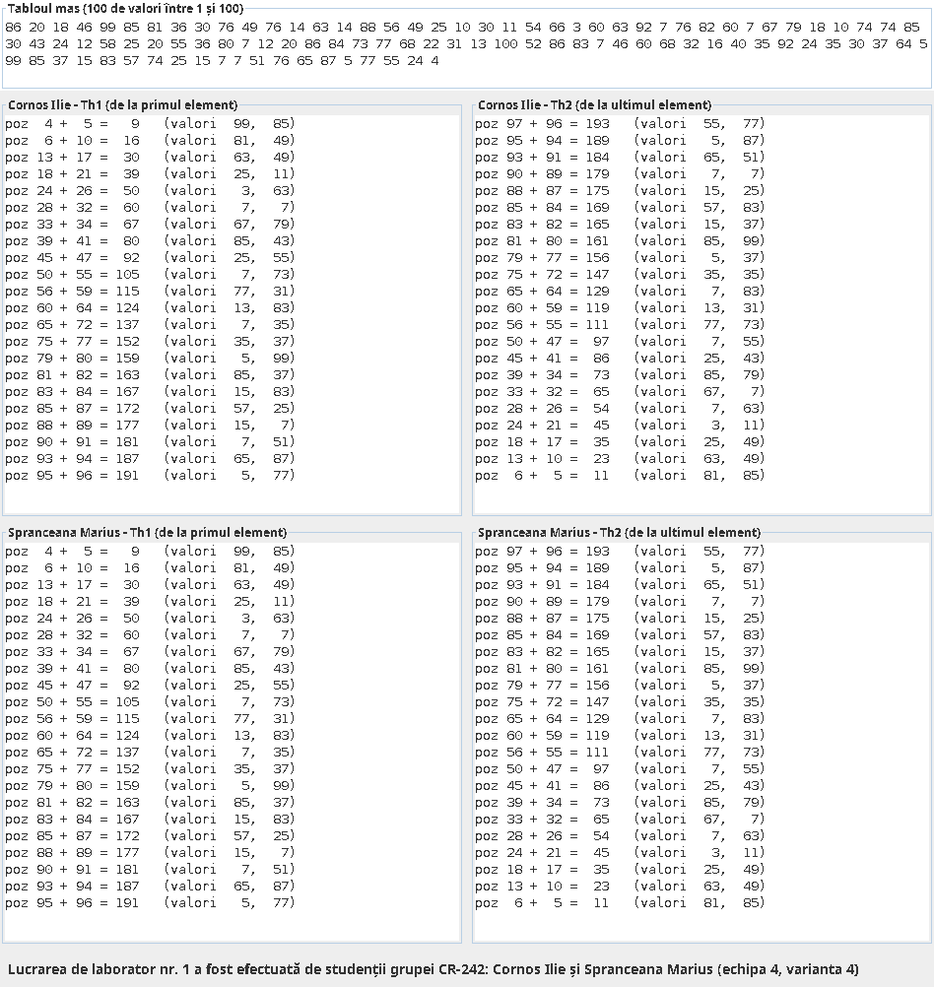
Figura 1 – Fereastra aplicației după terminarea celor patru fire de execuție
În consolă liniile celor patru fire apar intercalat, iar ordinea diferă de la o rulare la alta, deoarece timpul de procesor este repartizat firelor de către sistemul de operare:
mas[]: 86 20 18 46 99 85 81 36 30 76 49 76 14 63 14 88 56 49 25 10 30 11 54 66 3 60 63 92 7 76 82 60 7 67 79 18 10 74 74 85 30 43 24 12 58 25 20 55 36 80 7 12 20 86 84 73 77 68 22 31 13 100 52 86 83 7 46 60 68 32 16 40 35 92 24 35 30 37 64 5 99 85 37 15 83 57 74 25 15 7 7 51 76 65 87 5 77 55 24 4
Spranceana-Th2: poz 97 + 96 = 193 (valori 55, 77)
Cornos-Th2: poz 97 + 96 = 193 (valori 55, 77)
Spranceana-Th1: poz 4 + 5 = 9 (valori 99, 85)
Cornos-Th1: poz 4 + 5 = 9 (valori 99, 85)
Spranceana-Th2: poz 95 + 94 = 189 (valori 5, 87)
Spranceana-Th1: poz 6 + 10 = 16 (valori 81, 49)
Cornos-Th2: poz 95 + 94 = 189 (valori 5, 87)
Cornos-Th1: poz 6 + 10 = 16 (valori 81, 49)
Spranceana-Th1: poz 13 + 17 = 30 (valori 63, 49)
Cornos-Th1: poz 13 + 17 = 30 (valori 63, 49)
Cornos-Th2: poz 93 + 91 = 184 (valori 65, 51)
Spranceana-Th2: poz 93 + 91 = 184 (valori 65, 51)
...
Cornos-Th2: poz 6 + 5 = 11 (valori 81, 85)
Spranceana-Th2: poz 6 + 5 = 11 (valori 81, 85)
Lucrarea de laborator nr. 1 a fost efectuată de studenții grupei CR-242: Cornos Ilie și Spranceana Marius (echipa 4, varianta 4)
Figura 2 – Fragment din rezultatul afișat în consolă

7. Concluzii
În cadrul lucrării au fost create fire de execuție prin ambele metode oferite de limbajul Java: implementarea interfeței Runnable și extinderea clasei Thread. Prima metodă este mai flexibilă, deoarece clasa poate moșteni o altă clasă, iar a doua este mai simplă atunci când clasa reprezintă doar un fir de execuție.
Rezultatele arată că firele rulează concurent: liniile lor se intercalează într-o ordine care nu poate fi prevăzută. Pentru ca firul principal să afișeze informația despre studenți abia după terminarea celorlalte fire, a fost folosită metoda join(). De asemenea, lucrul în echipă a fost organizat prin Git și GitHub, modificările fiind încărcate în ramura separată a echipei.

